|  |  |  |
| --- | --- | --- |
|  | **NATURALES**  GRADO 2 - GUÍA 2 - LECCIÓN 1  «Actividades de evidencia»  ---------------------------------------------------------  **NOMBRE:** xxx | |
| INTRODUCCIÓN | | |
|  | | Las siguientes actividades te permiten poner en práctica los conocimientos adquiridos sobre la lección 6.  Al finalizar, debes enviar las evidencias por la herramienta **Actividades > Naturales > Guía 2 > lección 6**.  Recuerda que de tener alguna inquietud puedes comunicarte con tu facilitador por Skype o enviarle un correo electrónico por medio de la plataforma.  Recuerda que esta lección debes desarrollarla a mano |

|  |  |
| --- | --- |
|  | ACTIVIDAD 1 |

Escribe con tus palabras:

¿Qué es un objeto iluminado?

¿Qué es un objeto luminoso?

|  |  |
| --- | --- |
|  | ACTIVIDAD 2 |

Cuáles de estos objetos son iluminados y cuales luminosos

 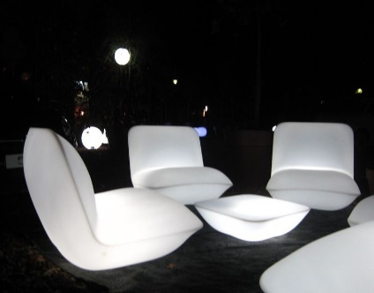

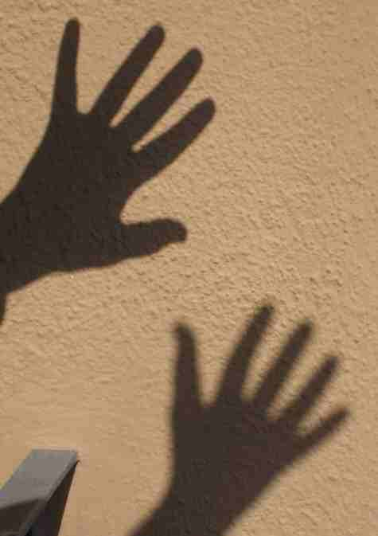 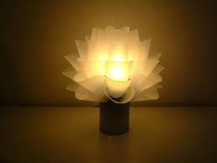

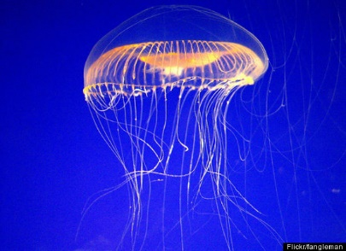 

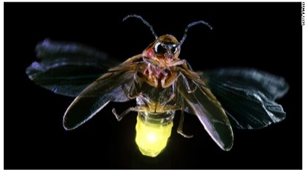

|  |  |
| --- | --- |
|  | ACTIVIDAD 3 |

Completa el cuadro: escribe

|  |  |
| --- | --- |
| OBJETOS LUMINOSOS NATURALES | OBJETOS LUMINOSO ARTIFICIALES |
|  |  |
|  |  |
|  |  |
|  |  |
|  |  |
|  |  |

|  |  |
| --- | --- |
|  | ACTIVIDAD 4 |

Realiza 5 dibujos de objetos luminosos artificiales que encuentres en tu casa

|  |  |
| --- | --- |
|  | ACTIVIDAD 5 |

Investiga y escribe con tus propias palabras que son

Objetos transparentes

|  |
| --- |
|  |
|  |
|  |

Objetos traslucidos

|  |
| --- |
|  |
|  |
|  |

Objetos opacos

|  |
| --- |
|  |
|  |
|  |

|  |  |
| --- | --- |
|  | ACTIVIDAD 6 |

Escribe 5 ejemplos de cada tipo de objeto

|  |  |  |
| --- | --- | --- |
| Transparente | Traslucido | Opacos |
|  |  |  |
|  |  |  |
|  |  |  |
|  |  |  |
|  |  |  |